Государственное автономное учреждение

Калужской области по туризму
«Туристско-информационный центр «Калужский край»
Государственное автономное учреждение Калужской области по туризму «Туристско-информационный центр «Калужский край» существует с 1997 года. За 16 лет работы учреждение отлично зарекомендовало себя в туристической индустрии и сегодня активно способствует продвижению Калужского региона в России и на международном туристическом рынке.
Цель создания - развитие туристической привлекательности Калужской области, продвижение региона на российском и международном туристских рынках.
Одно из главных направлений работы «Калужского края» - создание информационного комфорта для туристов всех категорий, как гостей города, так и жителей региона. В туристско-информационном центре сосредоточена вся информация о туристических ресурсах области, действуют интересные предложения по внутреннему туризму.
Учреждение организует бесплатные экскурсии для калужан. Знание истории родного города – это важная составляющая духовного, культурного и нравственного развития нашего общества.
Виды деятельности:
- разработка и поддержание Интернет - портала «Туристско-информационный центр» «Калужский край»
- туристическая деятельность (поиск возможных туристических ресурсов на территории Калужской области: природных, исторических, социально- культурных и других объектов)
- содействие развитию туристической индустрии на территории Калужской области (гостиниц и других средств размещения, средств транспорта, объектов общественного питания, объектов и средств развлечения, объектов познавательного, делового, спортивного и др. туризма).
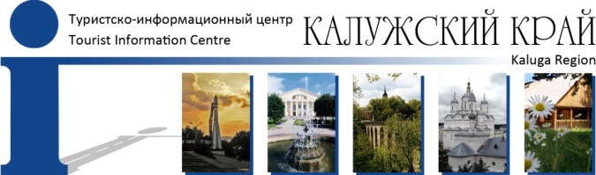
г. Калуга, пл. Старый торг, д. 5, телефоны: 8 (4842) 56-25-78; 56-58-98
электронная почта: visitkaluga@mail.ru

